示例：C:\Users\123\AppData\Local\DecliningBirth\Saved\SaveGames （这是援助学院的存档位置）
打开你的系统盘，我的默认是C盘。
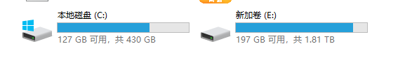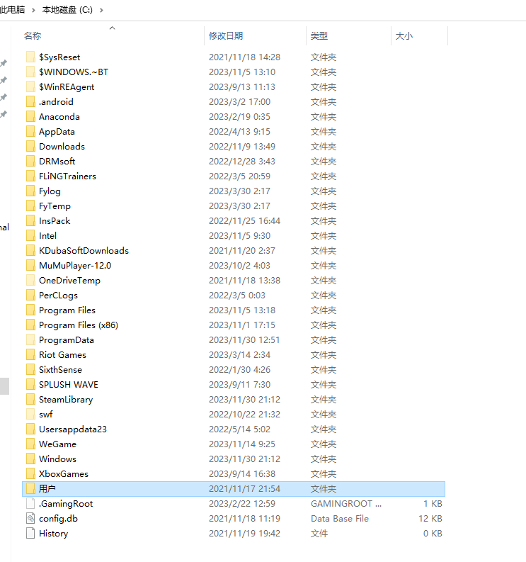
找到用户，点进去。
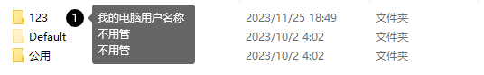
点开电脑名 的文件夹。
打开是这样的
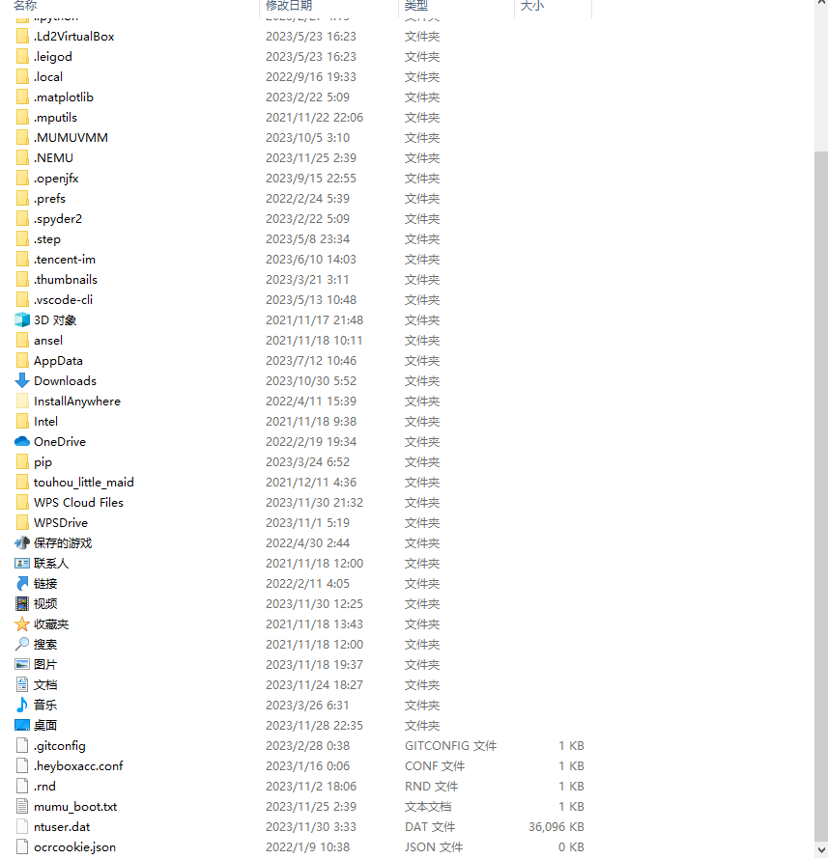
会有图片 视频 音乐这些默认文件夹。
找不到AppData文件夹的，被隐藏的话。 按下面的方式打开。
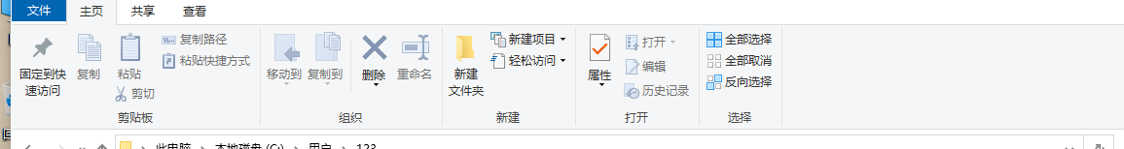
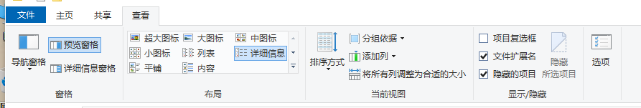

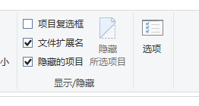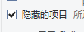勾选这个，就可以看到了。
接着下一步骤。
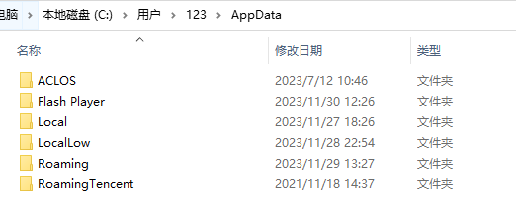
这两个是存档位置 也就是说都会有可能在这两个里面其中之一。
不会找就推荐你在右上角搜索游戏名字（大多是英文 日语）。
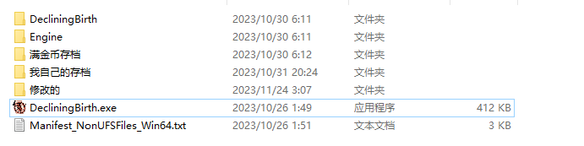
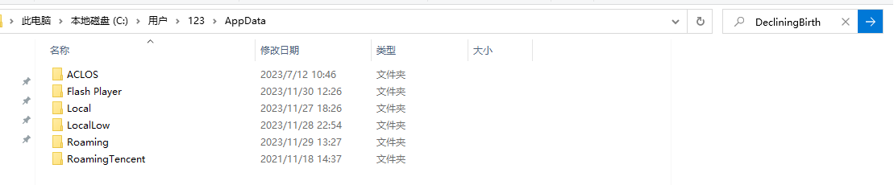
以援助学院为例。

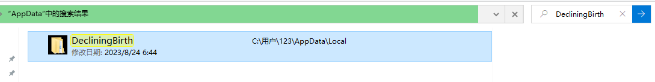
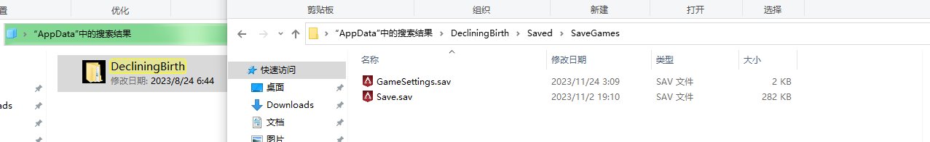
就这样，这并不是唯一法也不是只有这样的，存档也分很多种 这只是其中一种。
实在不会在网上找找怎么做，我也是在网上学的。
希望你能学会并加以运用。
FS留。

